Жить полной жизнью!
Есть необычная страна: она не отмечена на карте, и сюда не идут поезда. Но здесь живут «отчего?», «почему?» и «можно, я попробую сам?»
Издревле слово «воспитание» означало «вскармливание». Но люди очень рано, еще на заре человеческого общества, поняли, что дитя человеческое нуждается не только в пище физической, материальной, но и пище духовной. Без воспитания немыслима жизнь человеческого общества, ибо его назначение – передача накопленных знаний и жизненного опыта от поколения к поколению. Каким мы хотим видеть новое поколение, думать об этом необходимо сейчас.
Место проживания – это та среда, которая существенно влияет на ребёнка/подростка. Свободная среда может заполняться либо добрыми делами, либо дурными. Особую роль в организации содержательного досуга детей играют площадки по месту жительства по принципу лагеря дневного пребывания на бесплатной основе, что делает их доступными.
Лагерь представляет собой маленькую Вселенную. Это поистине уникальное явление в социально-педагогическом плане. Именно на площадках по месту жительства возможно применение ярких, необычных форм и привлекательных методов воспитания детей и подростков, разнообразные занятия по интересам, чередование видов деятельности, творческий характер процессов воспитания, обучения, социализации и самореализации.
Мы все родом из детства. Иллюзия о том, что оно лишь время подготовки к жизни, серьёзно искажает реальность. Мы убедились, что в 12-16 лет подростки могут воплотить в жизнь большие интересные проекты. В любом деле важна их реальная самостоятельность на всех этапах от проявления инициативы в замысле до его воплощения и самоанализа результатов. Надо слушать самих детей, выяснять, чего они хотят. Всё остальное – это вопрос нашего профессионализма: начинается процесс сотворчества, когда ребёнка постепенно ведут к его высоте! Ребята учатся ценить результат своего труда, работать в команде, полностью отвечая за выбранный участок работы, жить жизнью интересной, но не праздной.
Проект «Жить полной жизнью!» стал победителем конкурса «Активное поколение» и получил финансовую поддержку Благотворительного Фонда Елены и Геннадия Тимченко. Проект предполагает взаимодействие людей преклонного возраста и детей/подростков, способствует укреплению связей между поколениями.
Уже третий год 15 человек старше 55 лет объединились и организуют работу детско-подростковой площадки по месту жительства (по принципу лагеря дневного пребывания). Именно в совместной деятельности открываются новые возможности для людей старшего поколения: они чувствуют себя востребованными, изменяется качество их жизни. Активная жизнь для людей пенсионного возраста служит примером для подражания: «не сетуй на темноту, сам становись фонариком, и темнота отступит».
Для достойной жизни пожилому человеку необходимы не только материальные блага, но и условия, при которых он имеет возможность продолжать делиться своим опытом, знаниями, чувствовать свою нужность людям.
Оказаться на обочине жизни – это не простое испытание для людей с активной жизненной позицией: силы ещё есть, и здоровье позволяет, но ты оказался не у дел – это угнетает и плохо влияет на психологическое состояние. Ощущение своей необходимости, полезности, причастности к каким-либо делам благотворно влияет на их общее самочувствие, способствует психическому и физическому долголетию.
Наряду с этим, существует проблема недостаточного общения подрастающего и старшего поколения. Их активное взаимодействие способствует воспитанию духовно-нравственных ценностей, гражданской ответственности, формированию уважения к старшим, сохранению исторической преемственности поколений.
Проект «Жить полной жизнью!» реализуется в трех направлениях:
- Трудовой отряд (организация необходимой помощи людям старшего поколения, живущим по соседству; благоустройство территории);
- Творческие мастерские (проведение совместных творческих мастер-классов);
- Дорогою добра (организация и проведение совместных досуговых мероприятий).

Каждый человек от природы наделен определенными талантами и способностями. Тяга к реализации созидательного и творческого потенциала, несомненно, влечет людей к саморазвитию и общению с единомышленниками. Лето 2019 года объединяет организаторов проекта в поиске новых интересных находок по организации детей/подростков и людей возраста 55+. У каждого ребенка должен быть в жизни «любимый чердак его детства» и мудрый взрослый рядом. Механизмом создания воспитательного пространства становится «событие» (со-бытие) детей и взрослых, в котором ключевым моментом служит их совместная деятельность.
Проект объединяет более 100 детей и подростков, которые принимают участие в творческих мастерских, проводимых организаторами проекта (основы туризма, занятия по финансовой грамотности и этикету, прикладным видам творчества – декупаж, точечная роспись, флористика, рисунок- литературная мастерская, фотография, учусь готовить).
Настоящий проект реализуется совместно с МАОУ «Лицей №77 г. Челябинска» на территории дома №88 по ул. Новороссийской. Привлечение старшеклассников лицея к очень социально важному делу является одним из факторов успешного выполнения проекта.
Идея выбора дворовой территории многоподъездного многоэтажного дома (600 квартир) в качестве площадки для реализации проекта является находкой, в связи с тем что шаговая доступность площадки даёт возможность беспрепятственно общаться как внутри группы – организаторов проекта, так и с подрастающим поколением.
Общение не ограничивается проектом, но и выходит далеко за его рамки, ведь его участники проживают в непосредственной близости друг от друга и продолжают контактировать помимо занятий.
Информация о проекте распространяется «из уст в уста» на Празднике День Ивана Купалы. Возможность проявить себя привлекает новых участников. Этот большой костюмированный праздник с участием разновозрастных групп позволяет каждому участнику проявить себя в масштабном мероприятии.
23-го августа состоялся «круглый стол», где были подведены итоги реализации проекта. Такая форма работы по месту жительства позволяет тиражировать её как в Челябинской области, так и в других регионах Российской Федерации – на площадках больших многоквартирных домов, жилых комплексов.
Изменить жизнь нового поколения можно только силами нового поколения, соединив в общих действиях педагогическую мудрость взрослых и самореализацию детей и подростков. В ходе проекта образовались МИГи (малые инициативные группы) из старших подростков. Они являются организаторами любого дела. Педагоги являются консультантами и гарантами безопасности. Нами накоплен опыт работы с семьей, детьми, родителями, который может стать ценным вкладом в решение проблем детства.
Одним из возможных путей совершенствования воспитательной деятельности в Лицее 77 г.Челябинска является освоение педагогами продуктивных педагогических идей. Использование современных педагогических технологий позволяет наполнить воспитательный процесс конкретным интересным содержанием.

Кусочек жизни назывался Лето.
Одним он в тягость, для других – каприз.
Но если ваша песня Добра спета,-
Кусочек Лета назывался Жизнь…

Тематическое занятие по финансовой грамотности
Обучение финансовой грамотности в детстве – основа финансового благополучия будущего взрослого человека. Люди, с детства знакомые с правилами и законами «мира денег», во взрослой жизни ответственно относятся к управлению личными финансами.
Мы говорили о том, чем товар отличается от не товара, о правилах совершения покупок в магазине, на рынке, сфере услуг, о разнице между покупателем и потребителем; о потребностях и желаниях; о том, на что обратить внимание при покупке (сроки реализации, консерванты…); о том, что нельзя купить за деньги?
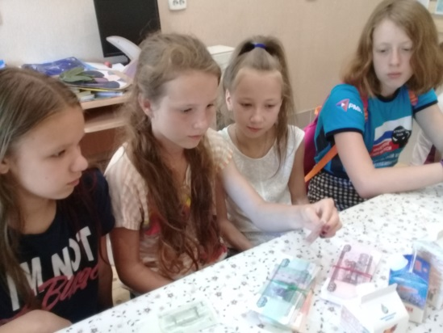
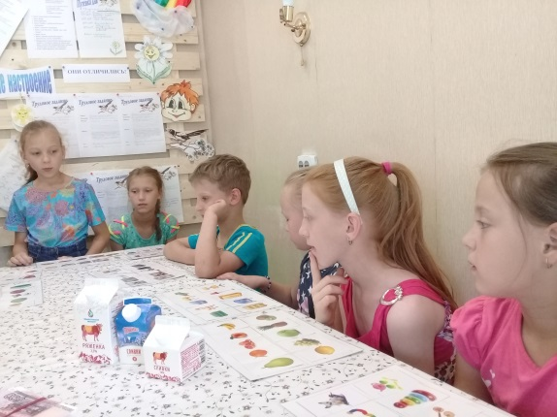
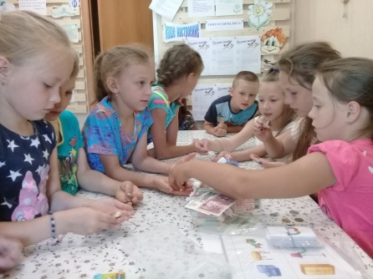
Тематическое занятие «Мир этикета»
Красивое поведение, которое подразумевается под общим названием «этикет», входит в круг интересов любого человека, пытающегося облегчить нашу сложную жизнь. Люди живут рядом друг с другом, иногда в течение долгого времени в очень тесном пространстве. И потому правила общения с людьми (с ровесниками, детьми, родителями, коллегами по работе, партнерами, соседями) необходимы.
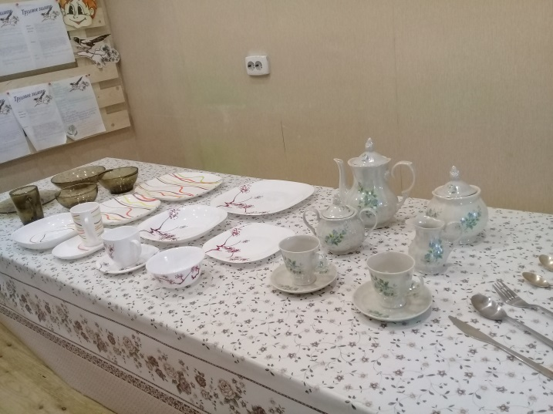
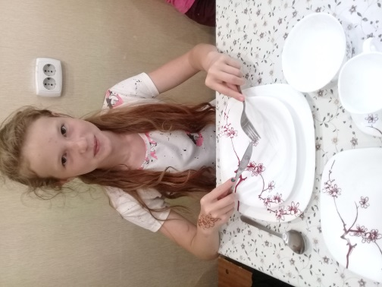

Ток-шоу «Все работы хороши!»
Сегодня мы говорили о возможных источниках дохода (профессии и бизнес), о редких и творческих профессиях, а также о профессиях, связанных с риском.
Ребята с удовольствием представляли различные профессии. У нас в гостях побывали стюардессы, почтальон, учитель, архитекторы, врач, ветеринар, ученый палеонтолог.
В завершение ребята дегустировали пироги по бабушкиным рецептам и очень вкусный и красивый чай!
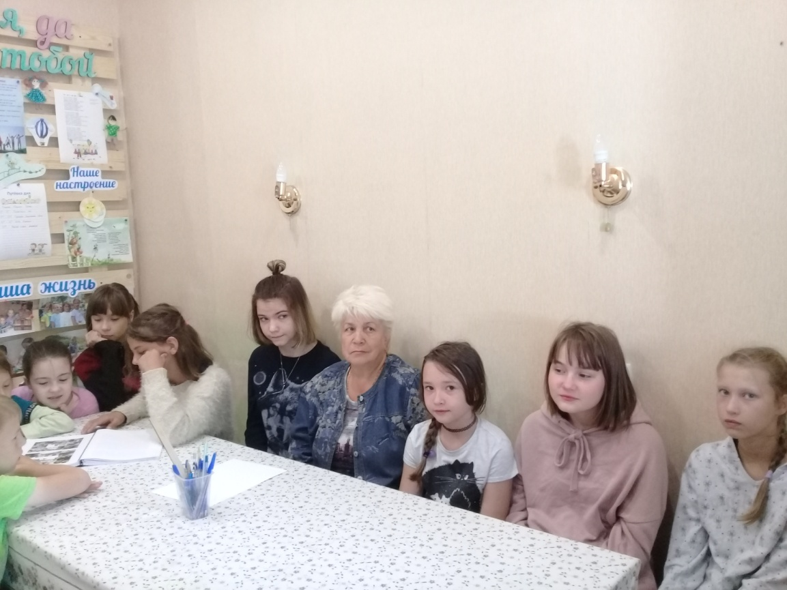
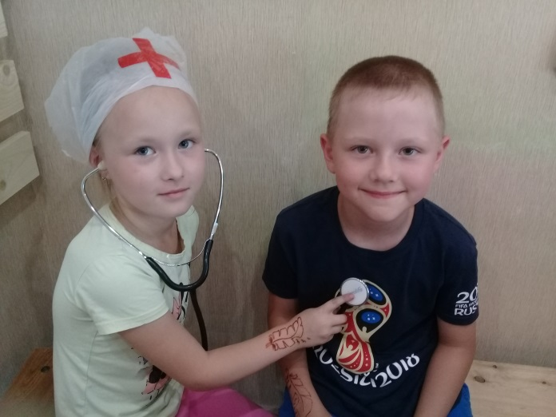
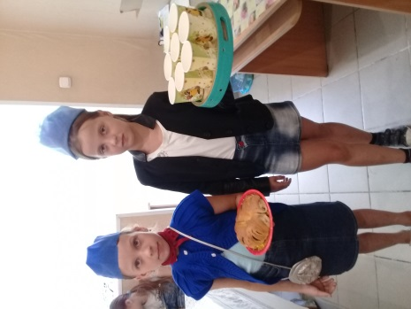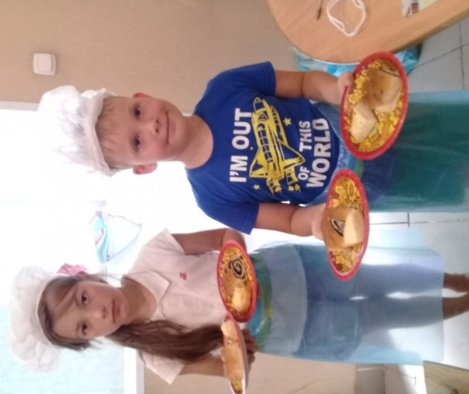
Мастер-классы «Я работаю волшебником» (прикладные виды творчества)
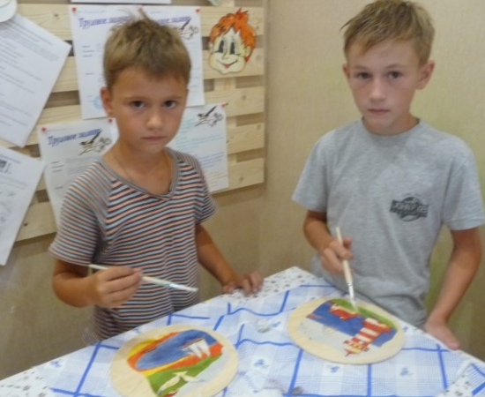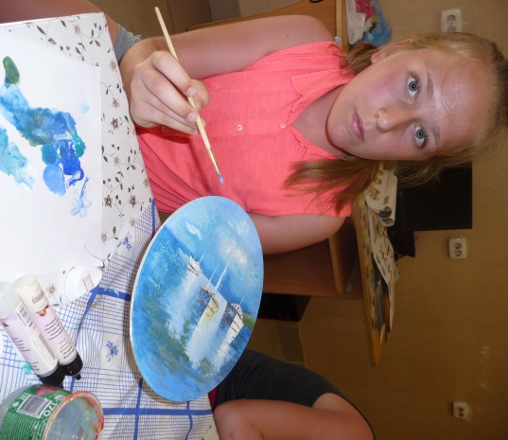
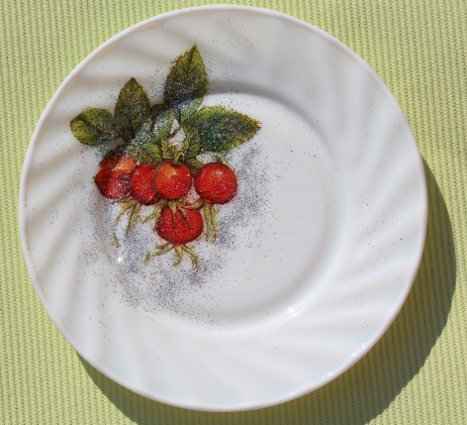
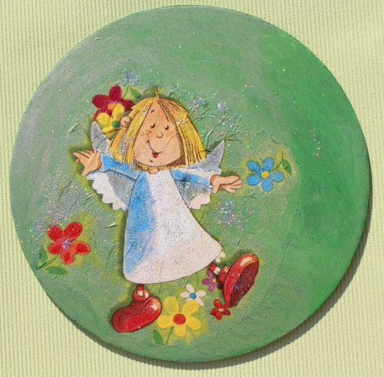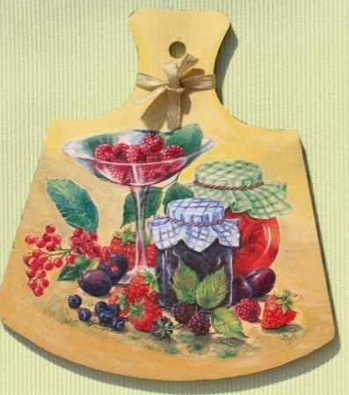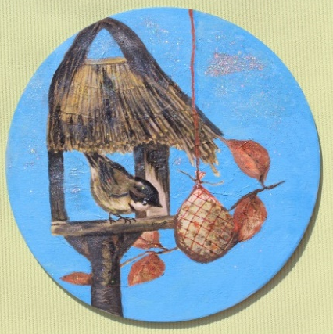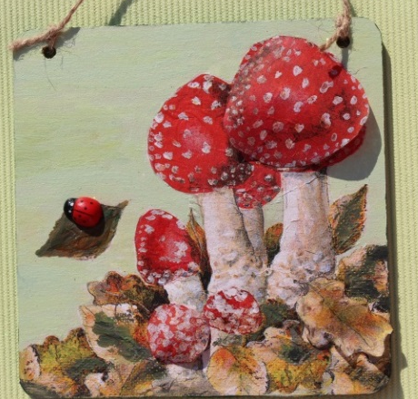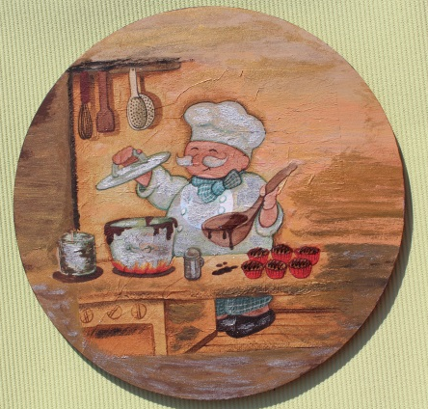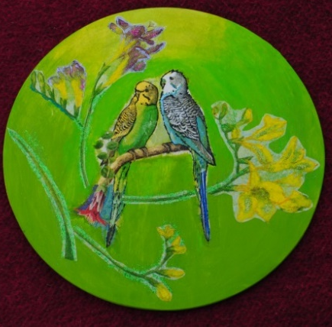

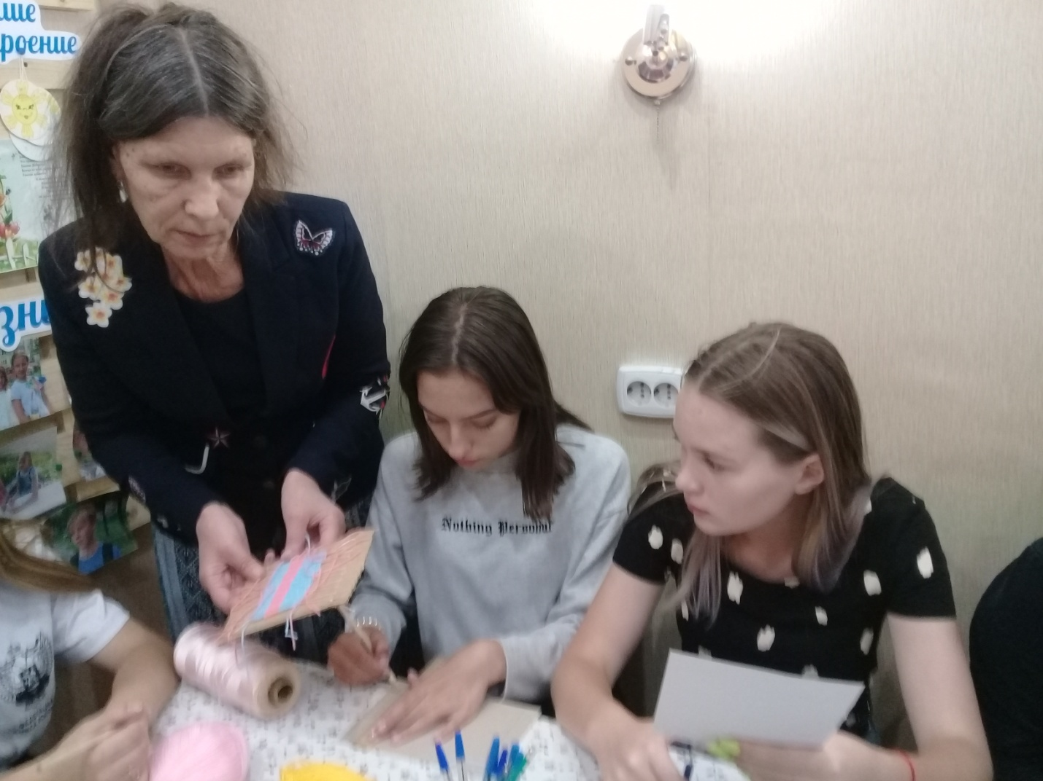
Мы рисовали «едой», потом угощались. Это очень нравилось детям!
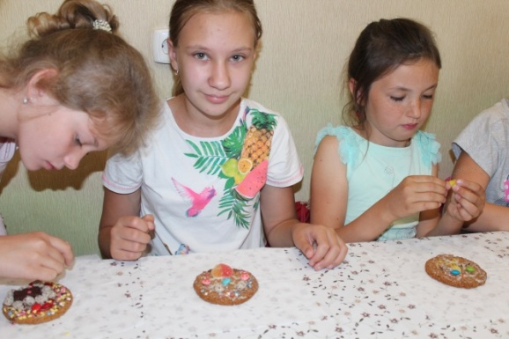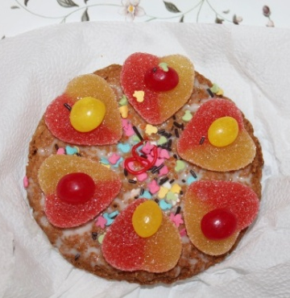
Мастер-класс по флористике
Цветы и созданные из них композиции вызывают у людей радостные эмоции. Составление композиций из цветов воспитывает художественный вкус, помогает чувствовать прелесть естественных форм, линий и красок, развивает наблюдательность. В общении с прекрасным развивается чувство любви и подлинного уважения к окружающей природе, стремление оберегать и приумножать ее богатства.
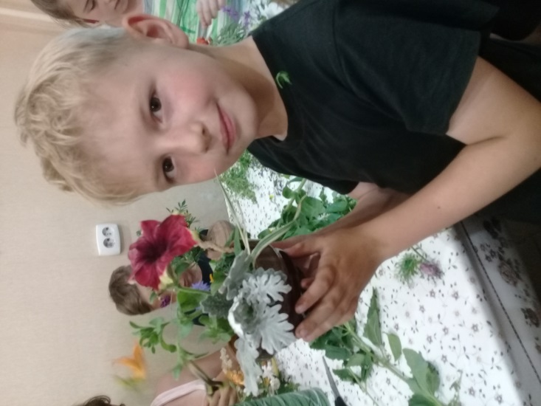
Крылья расправят палатки…
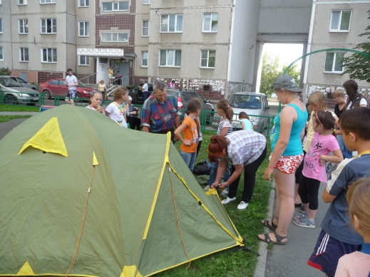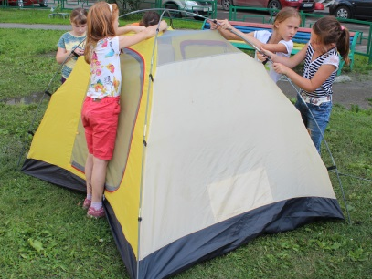
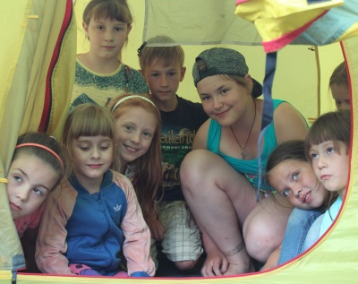
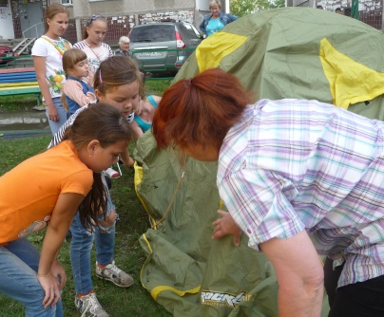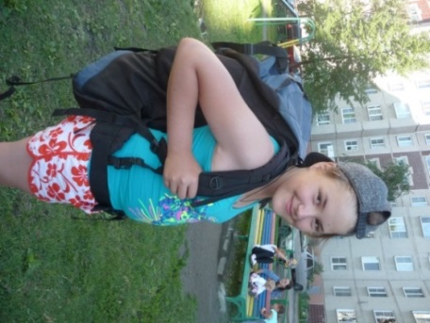

За отрядом закреплены зоны трудового участия. Дежурный выдает Трудовое задание, рукавицы, вёдра, лейки и весь необходимый инвентарь для работы. Ребята дружно берутся за дело.
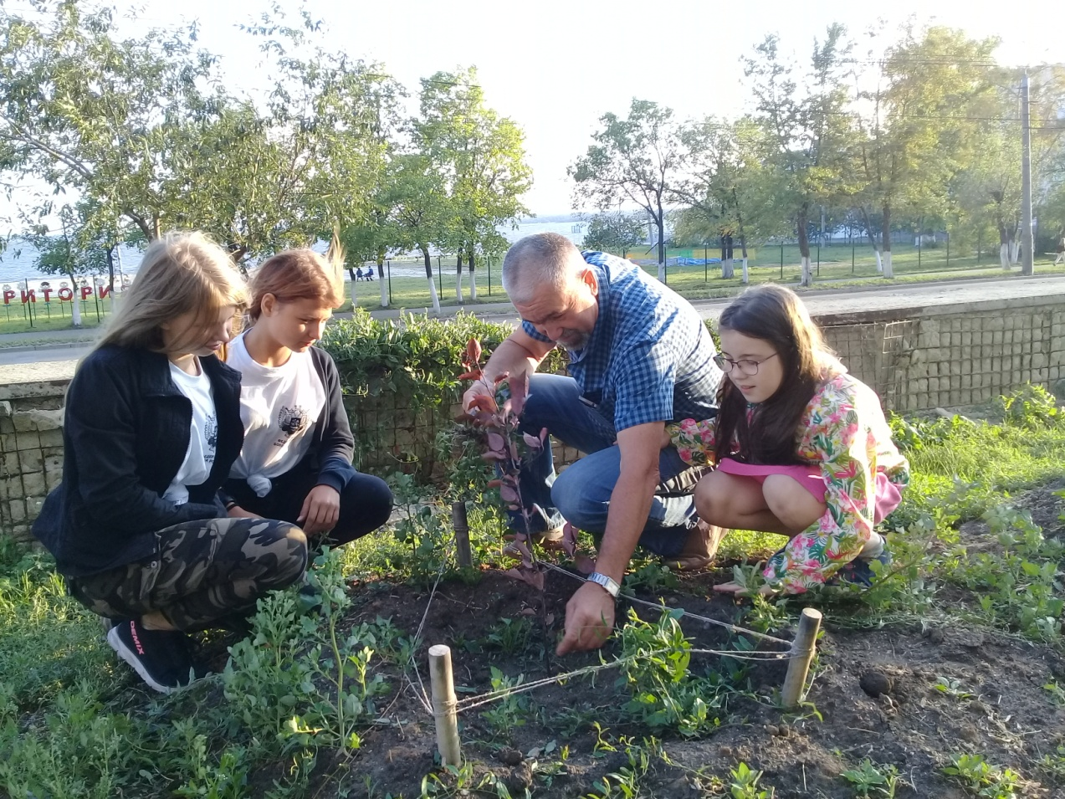
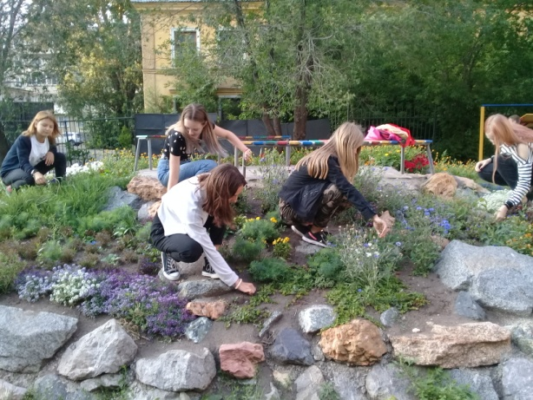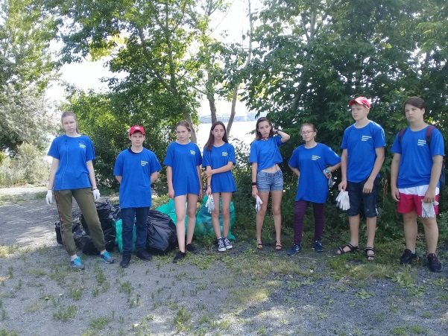
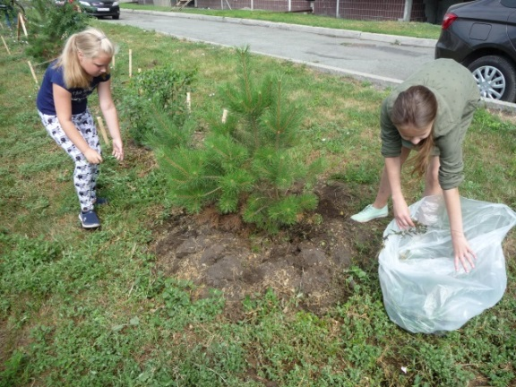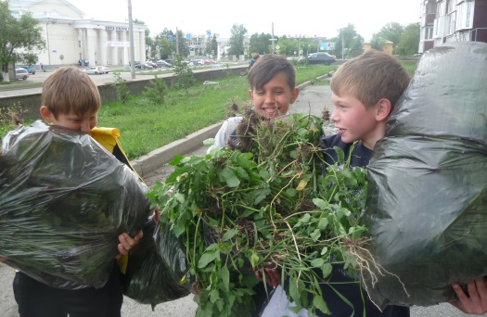
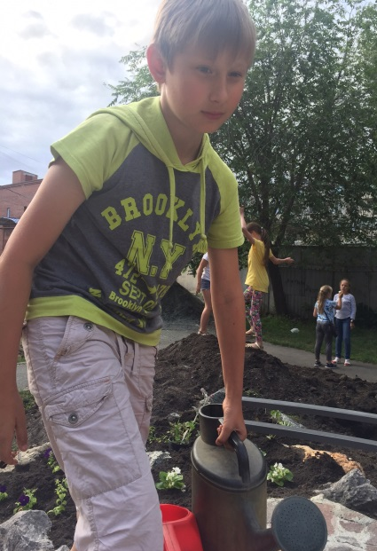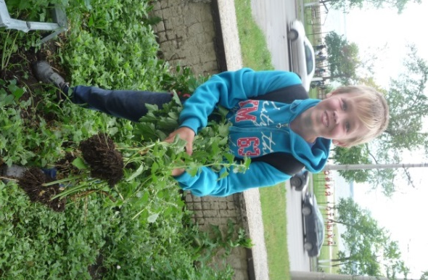

Литературная мастерская
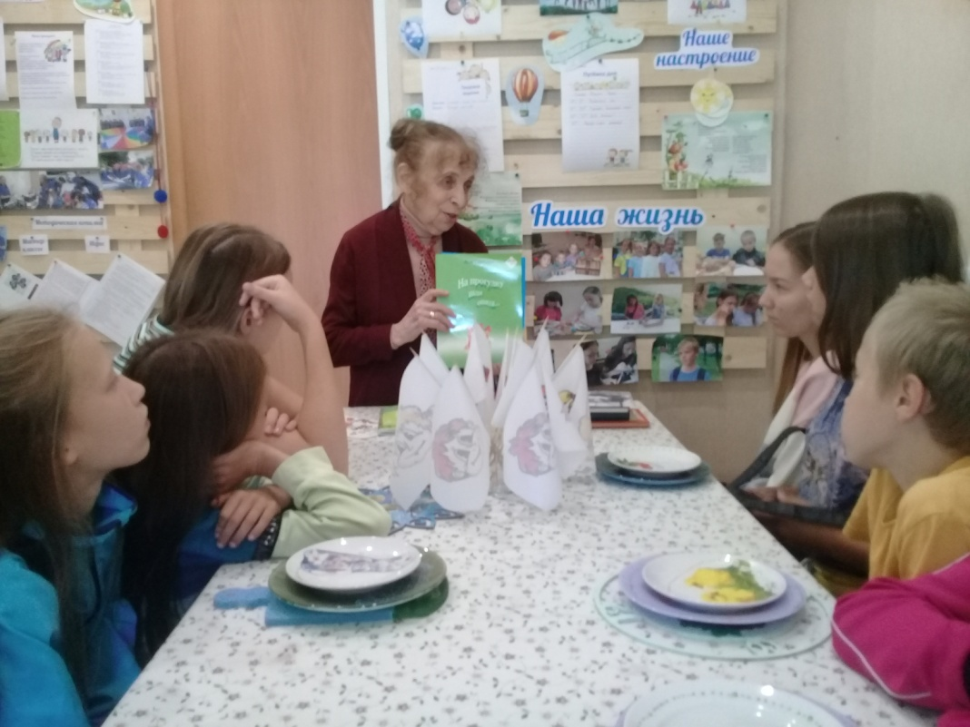

Учусь готовить
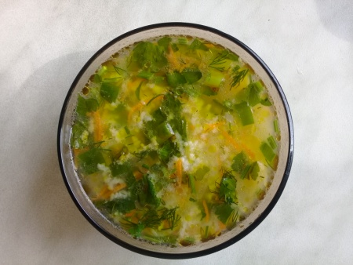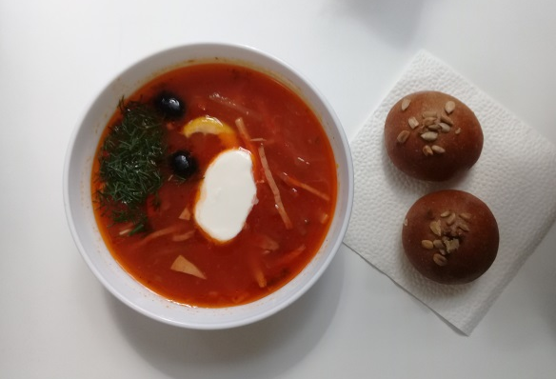
Мой друг компьютер
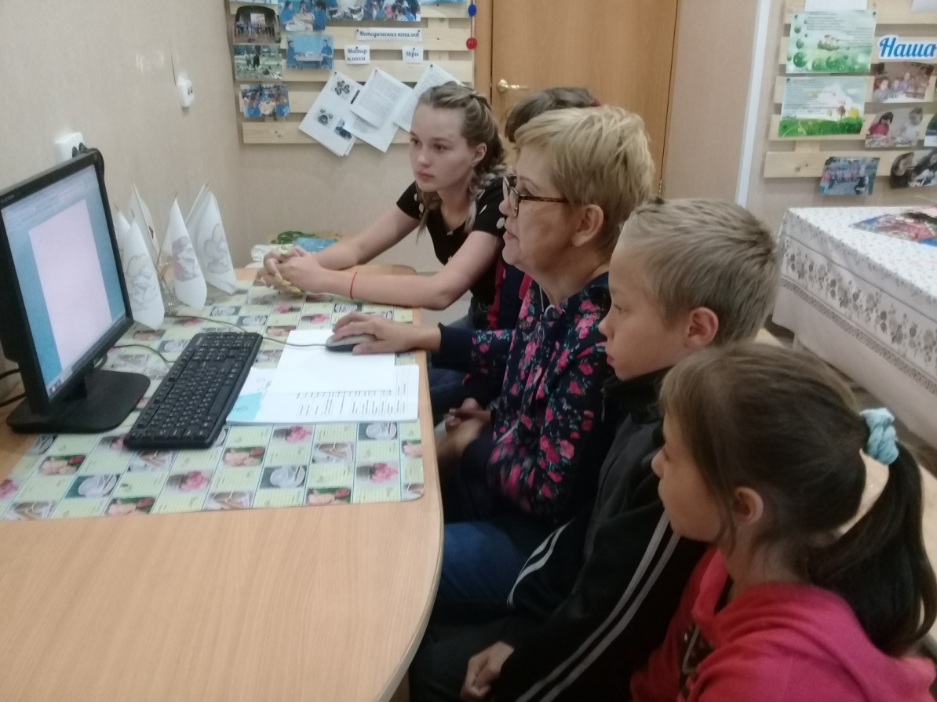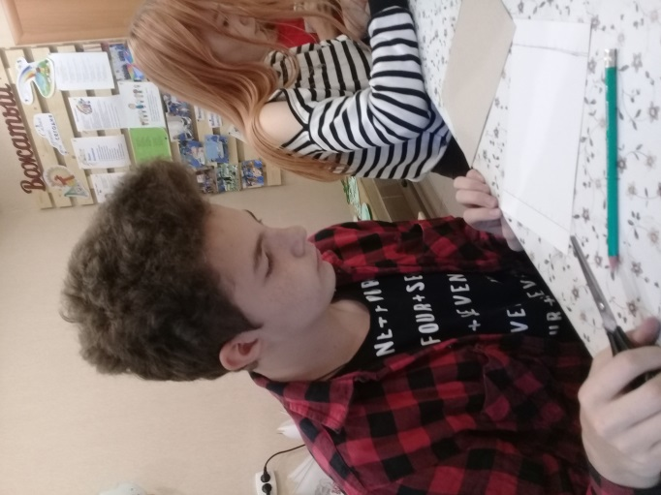

Готовимся к празднику
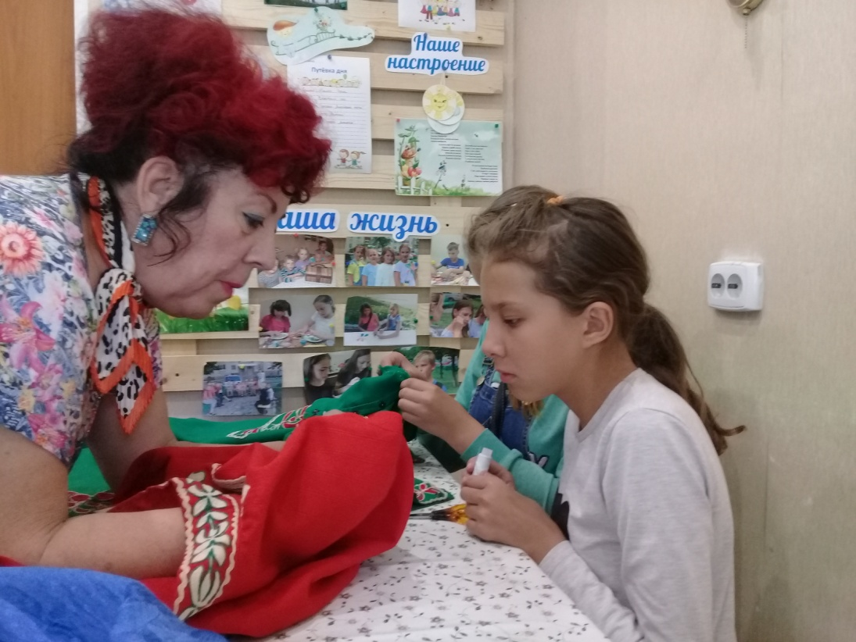
Кукольное ателье
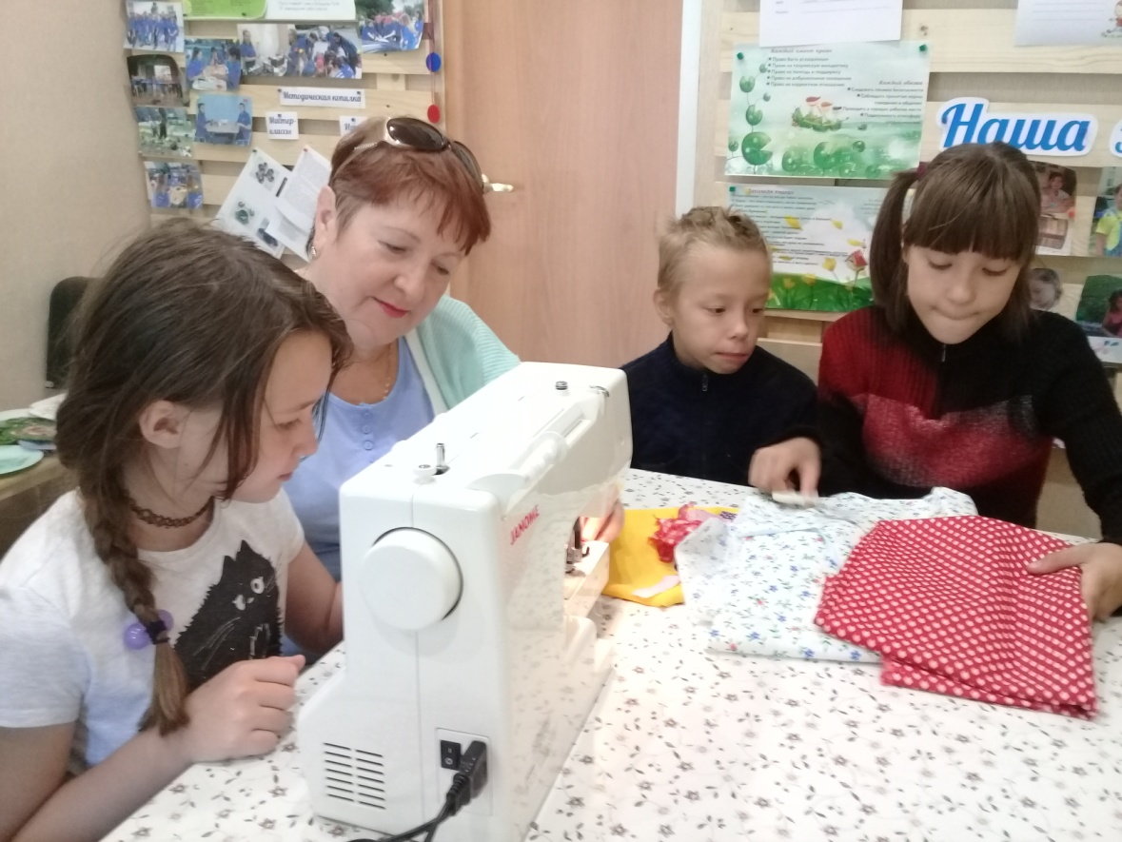
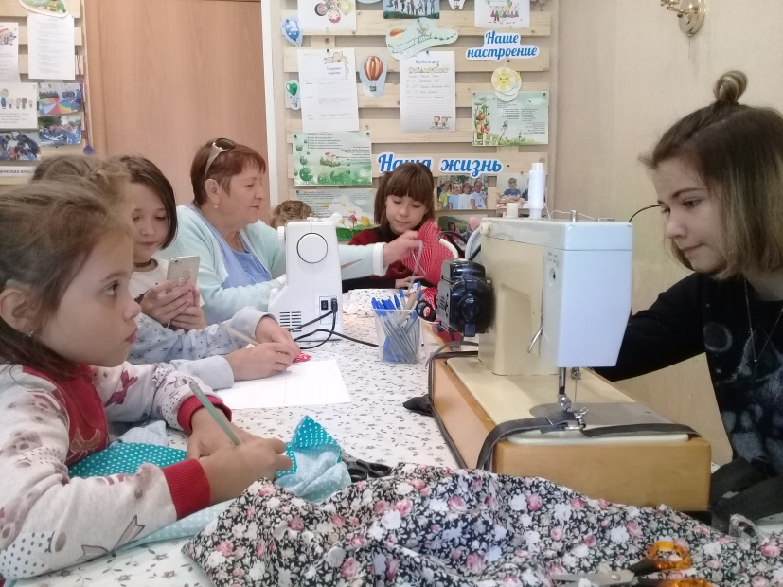

Военный оркестр Управления Росгвардии по Челябинской области у нас в гостях

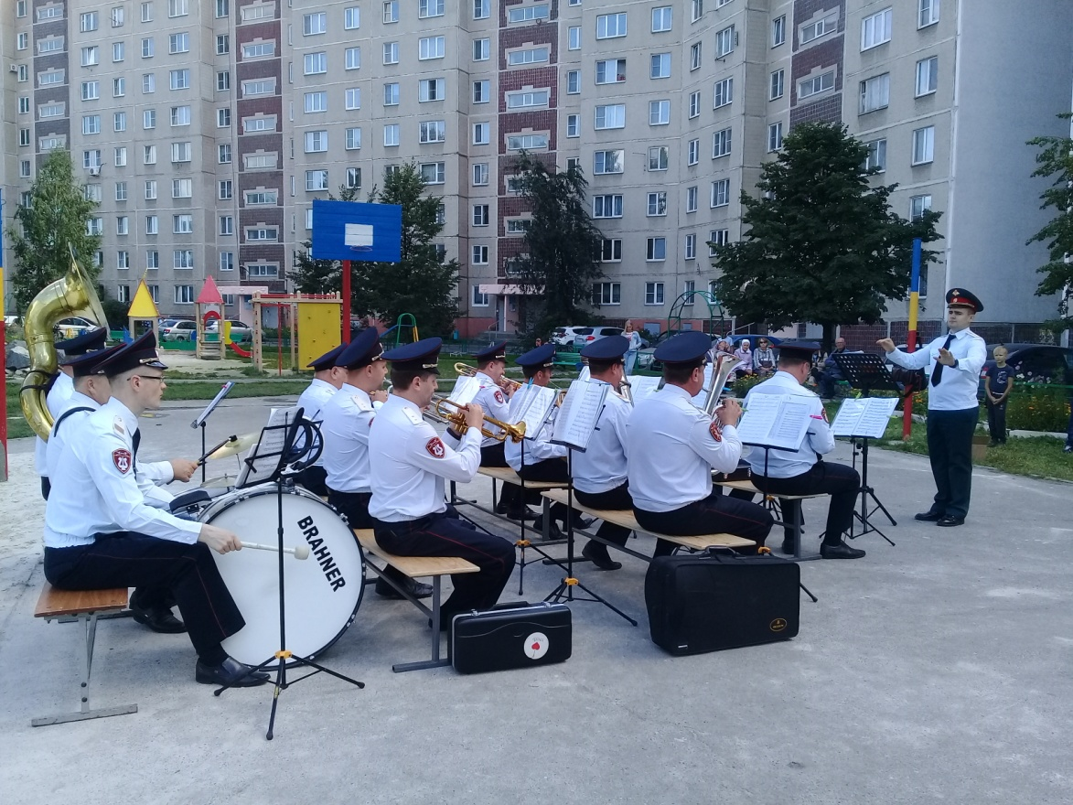
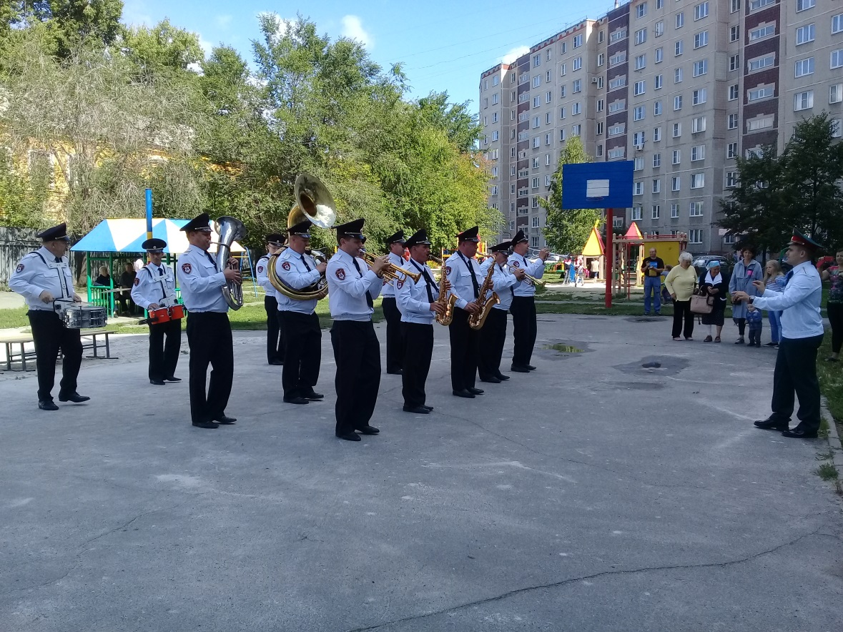

Праздник День Ивана Купалы
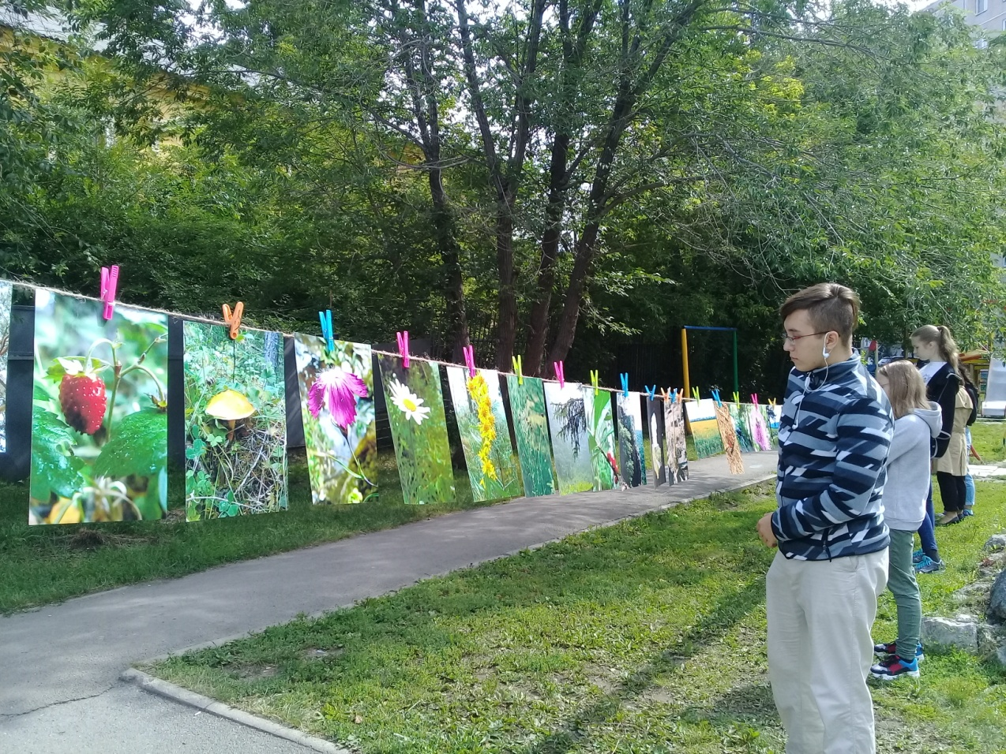
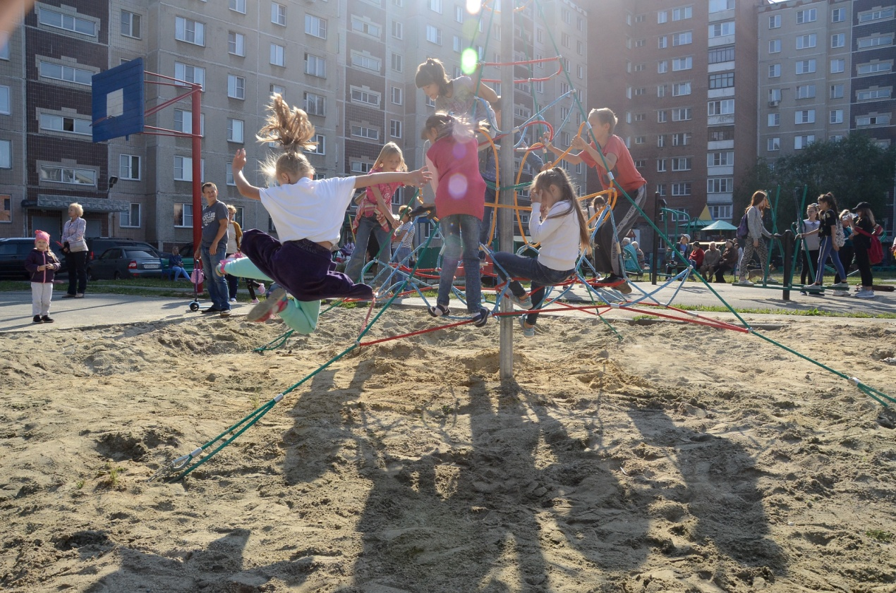
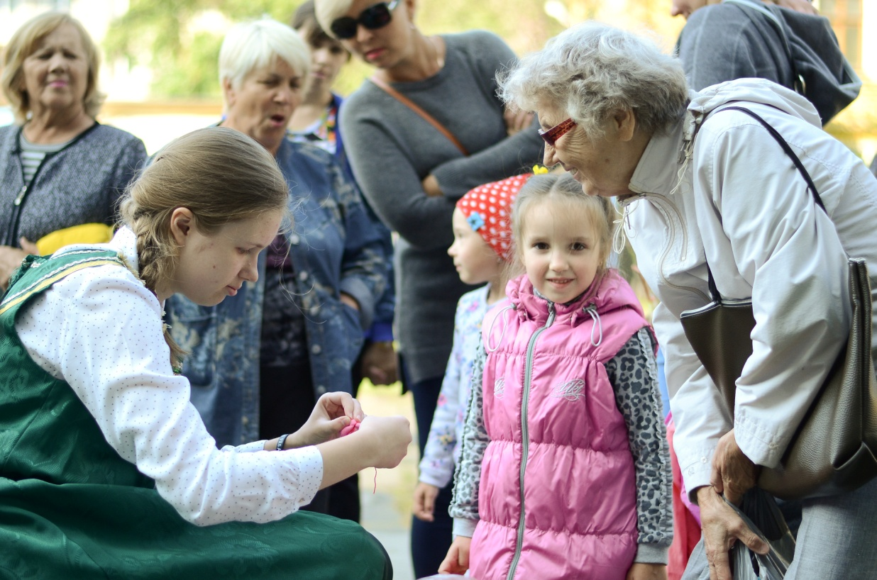
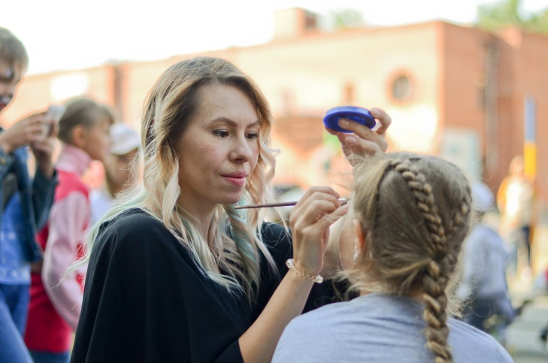
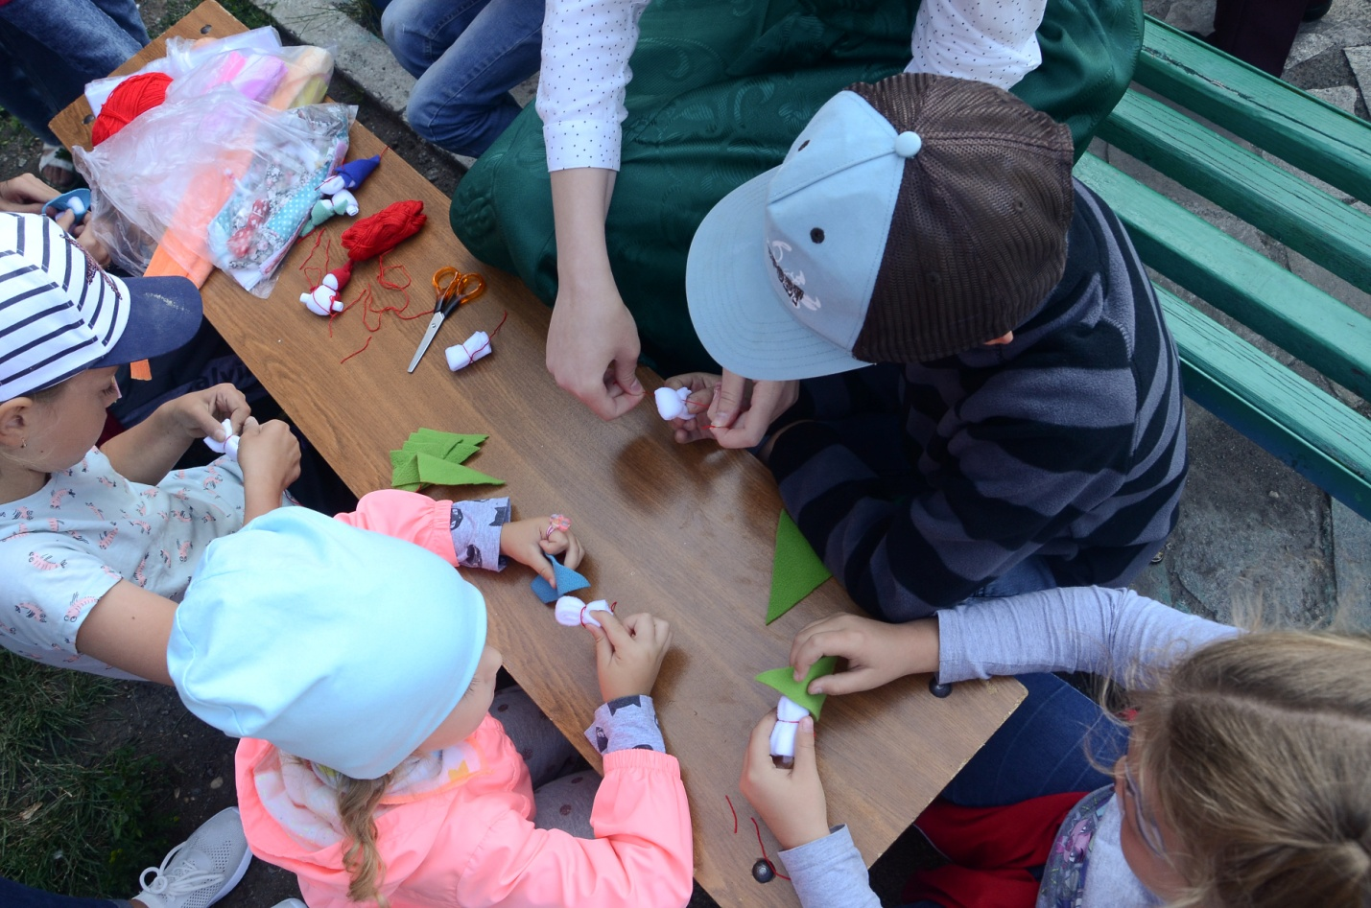

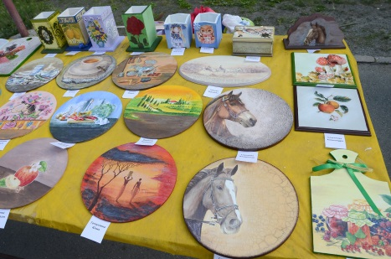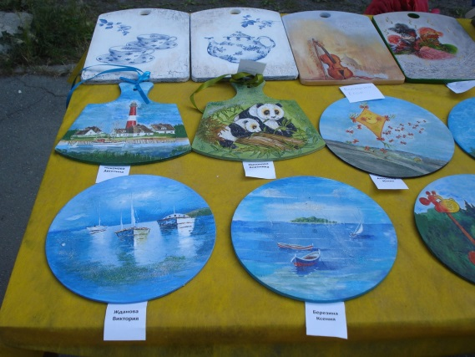
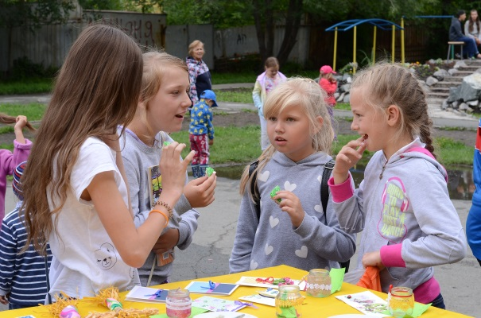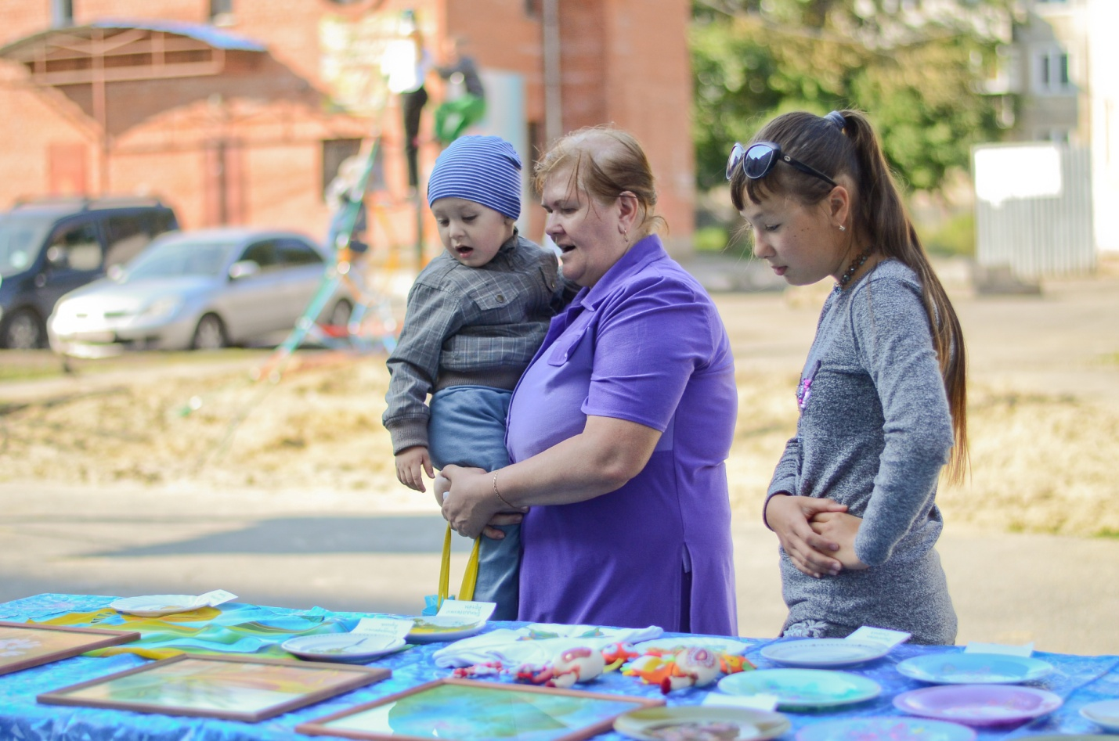
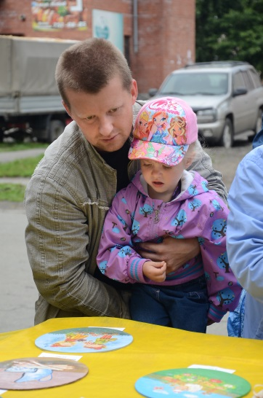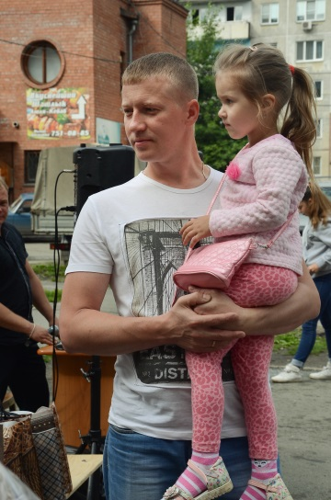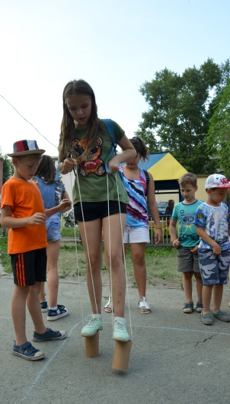
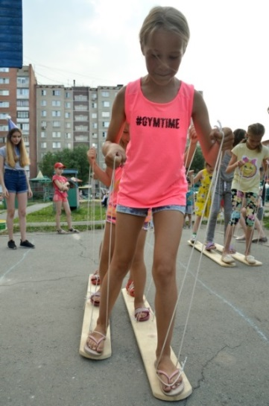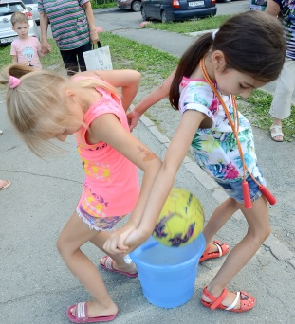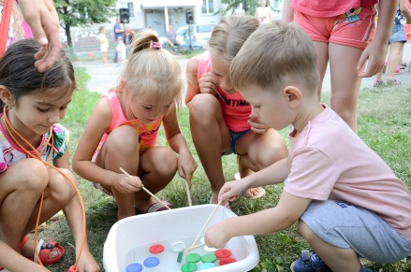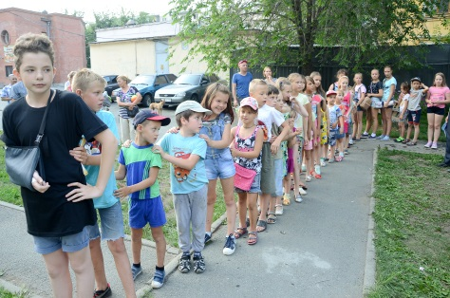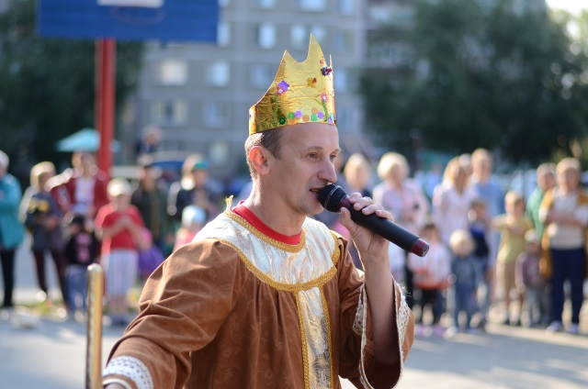
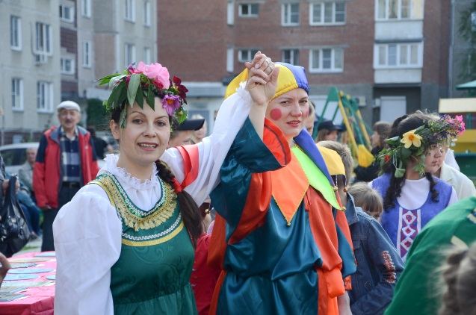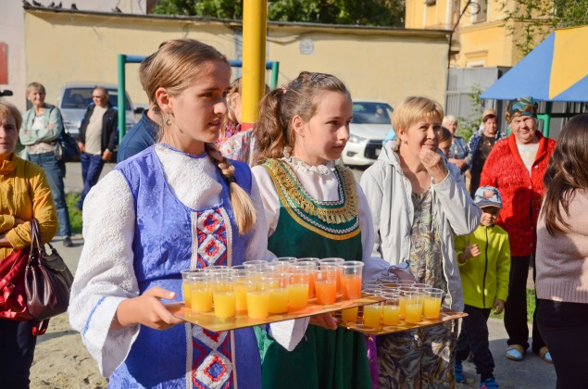
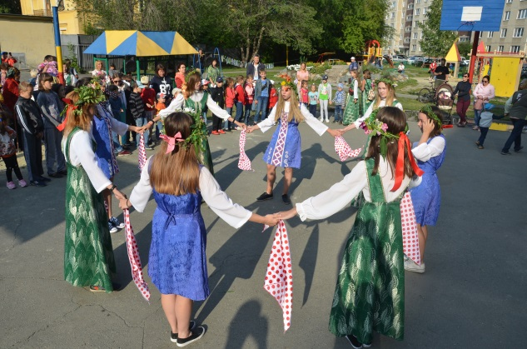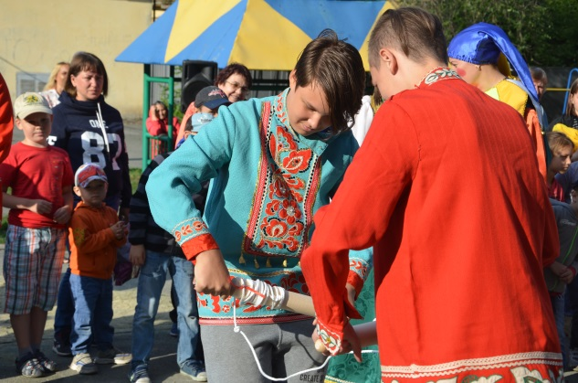
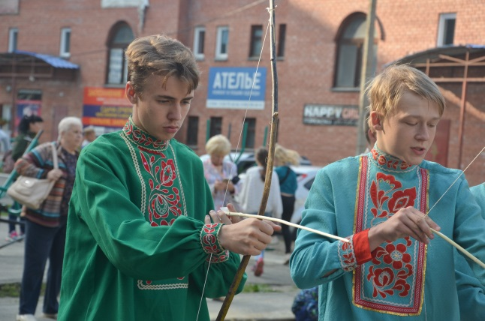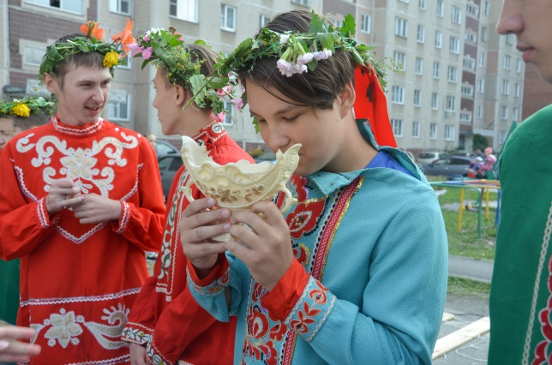
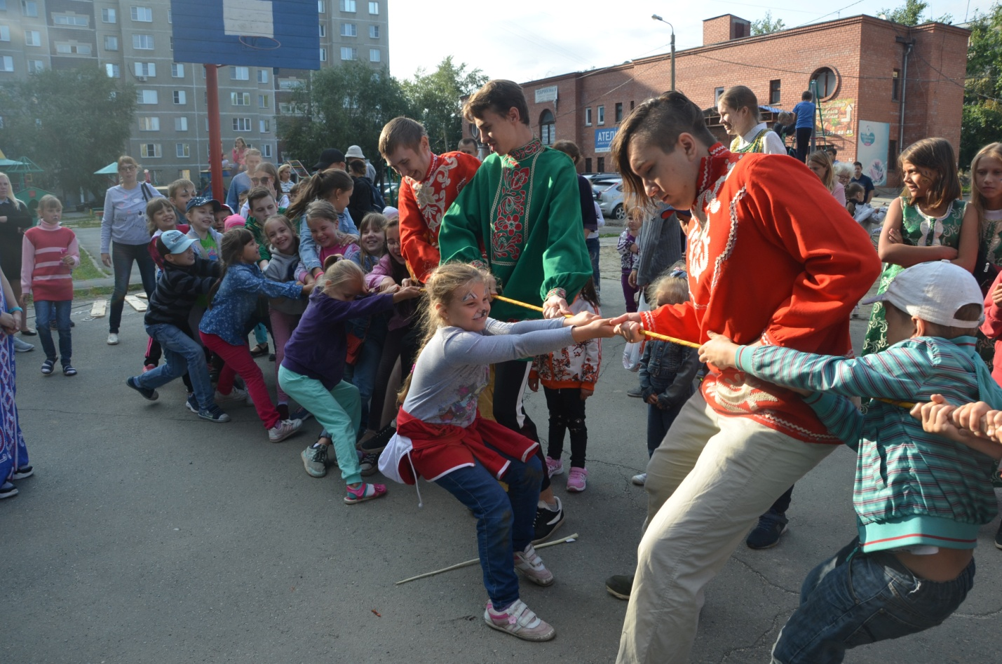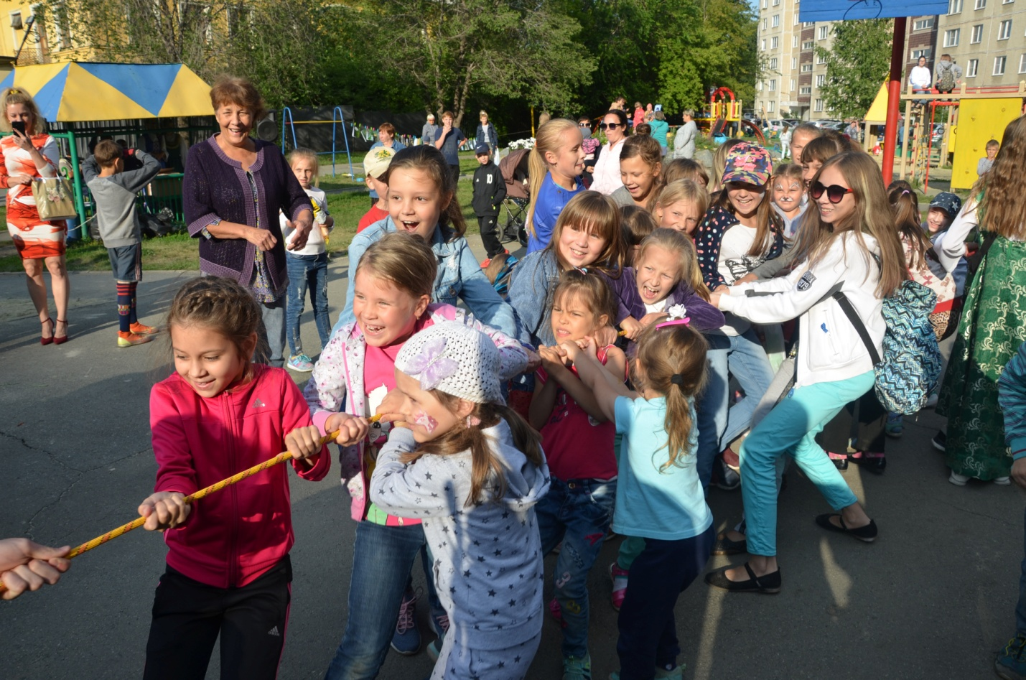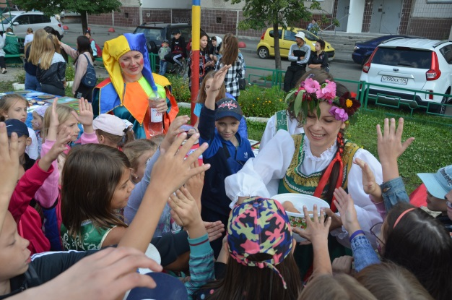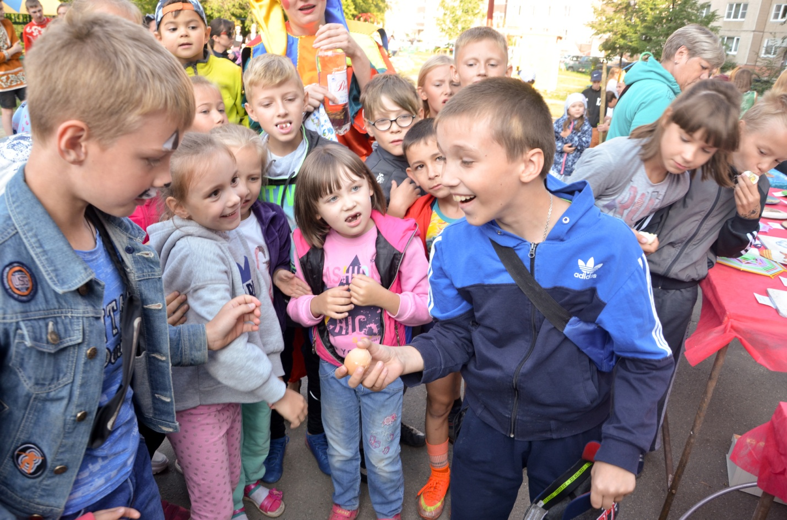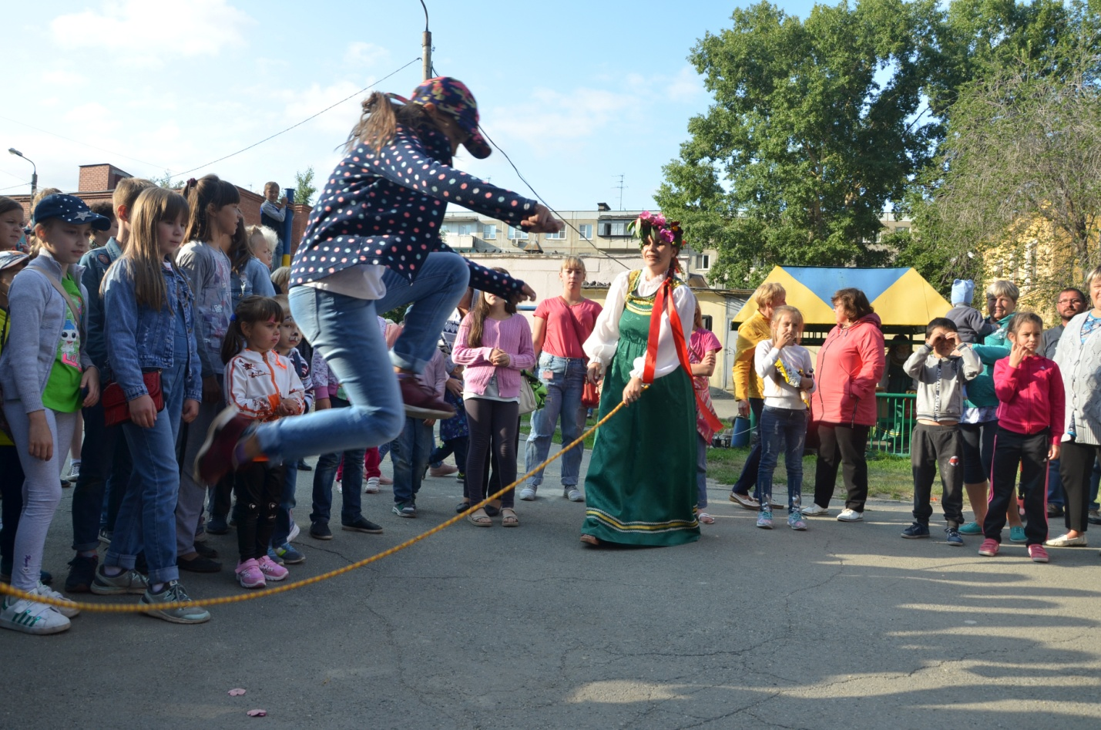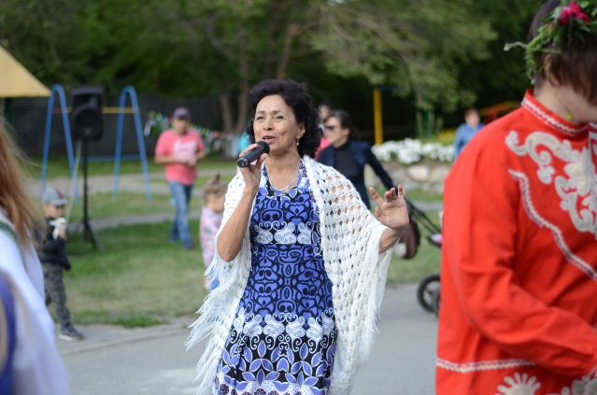
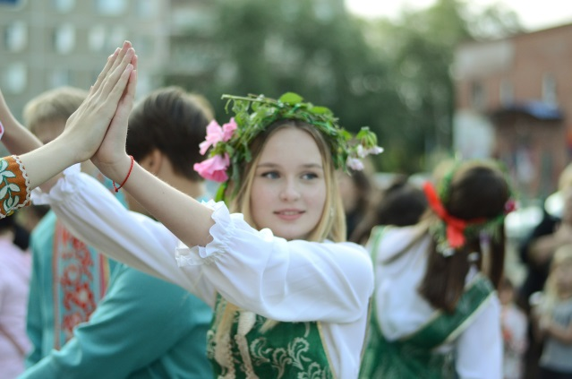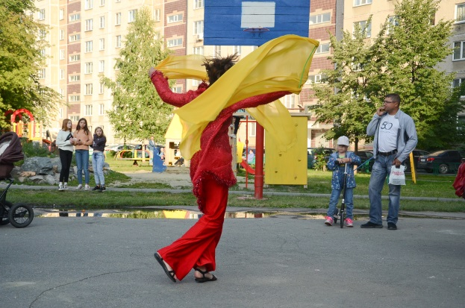
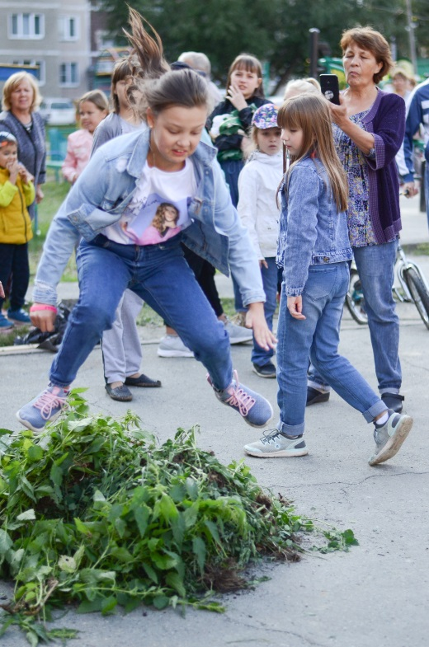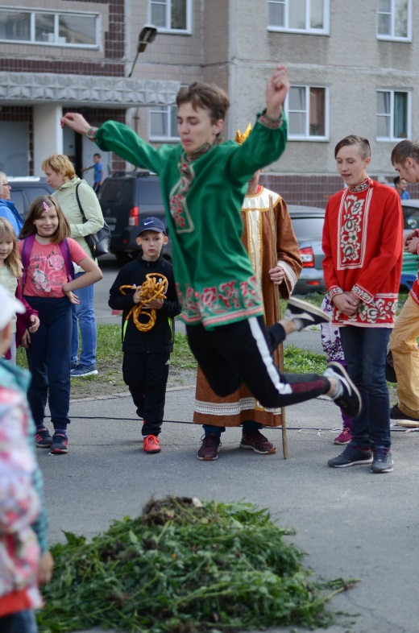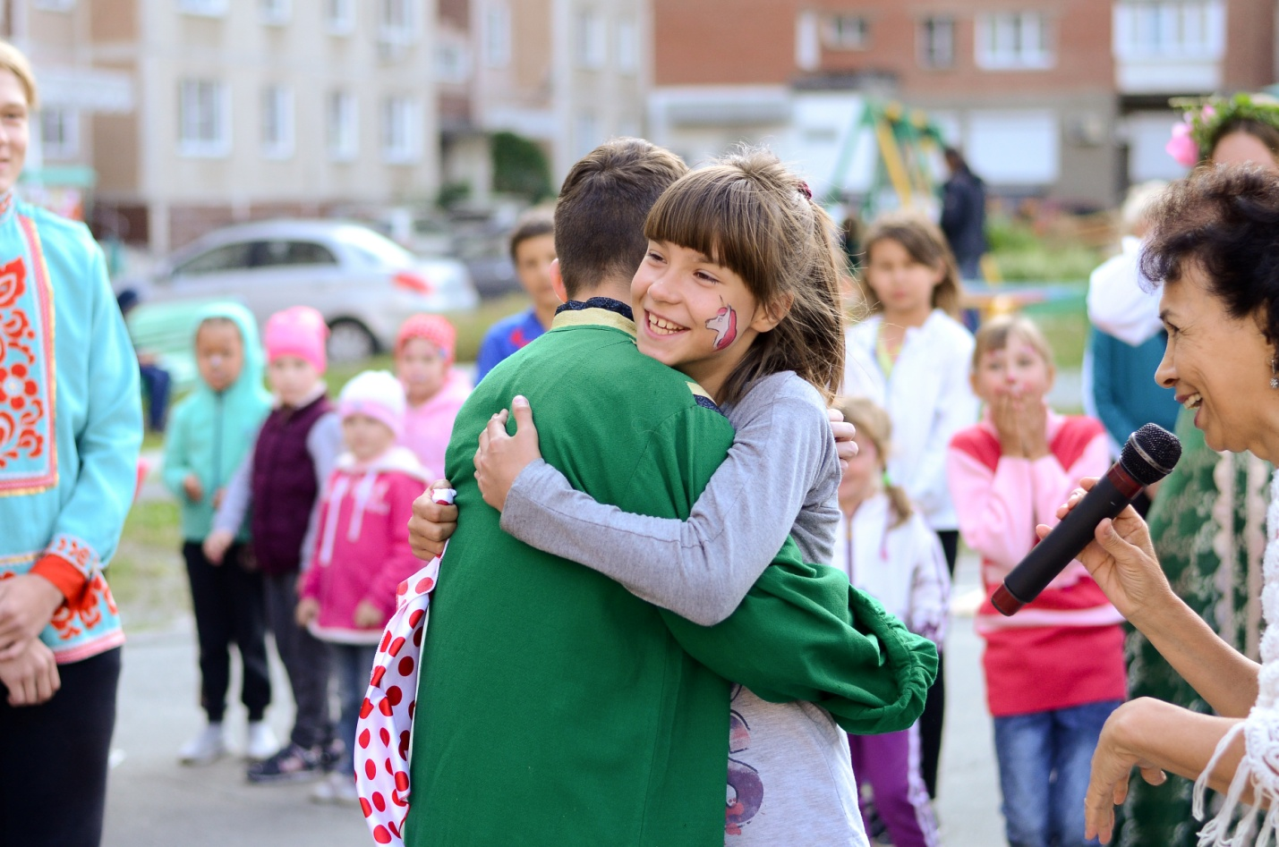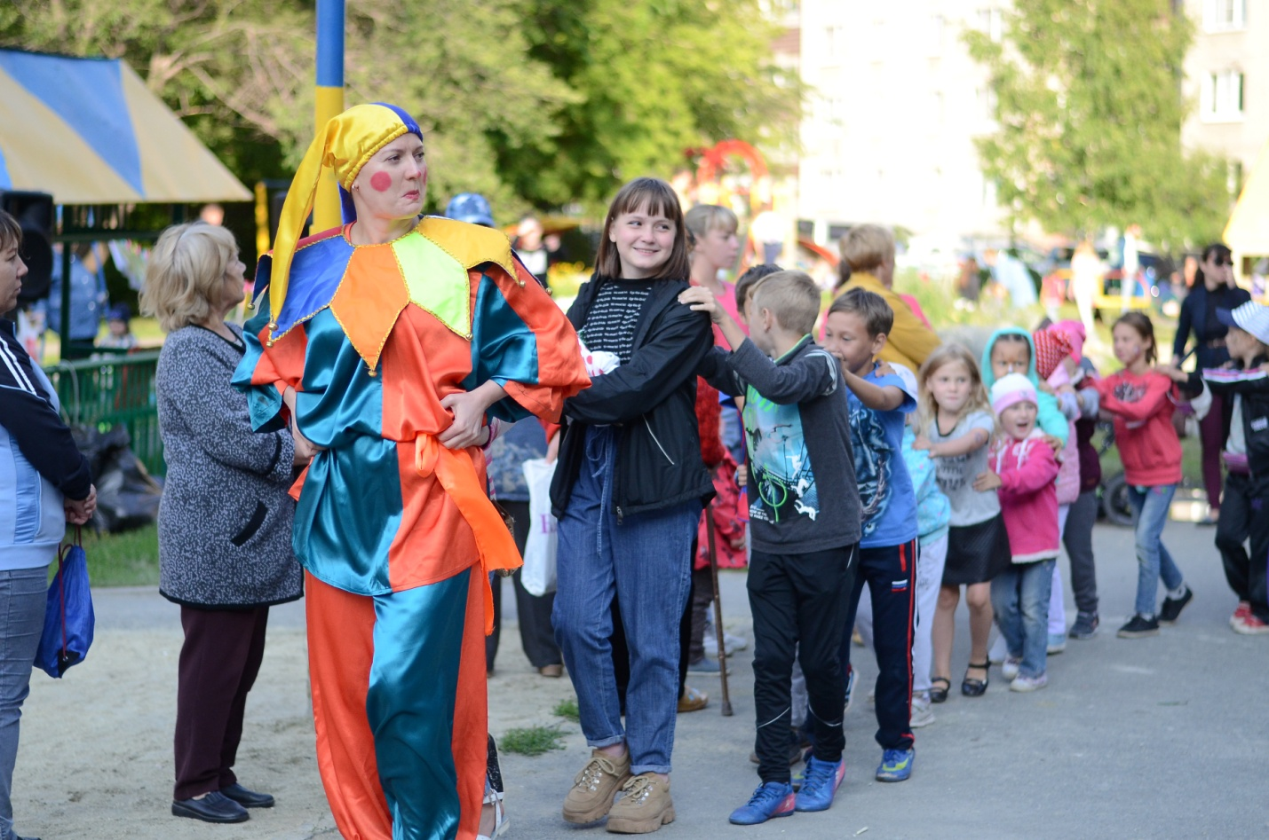

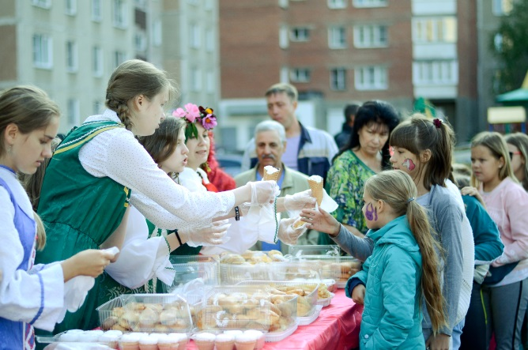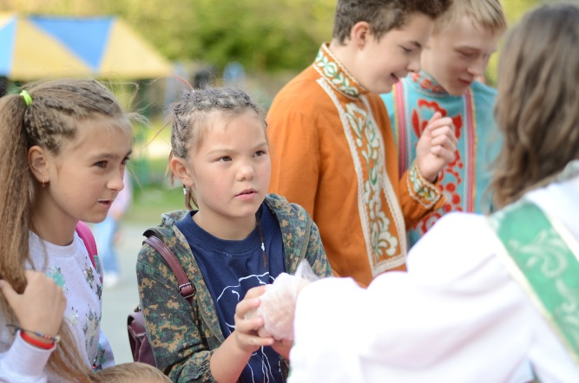

Материалы предоставили: Наталья Николаевна Рыкова (руководитель проекта);
Усова Дарья (вожатая);
Горшков Сергей (фотограф)

